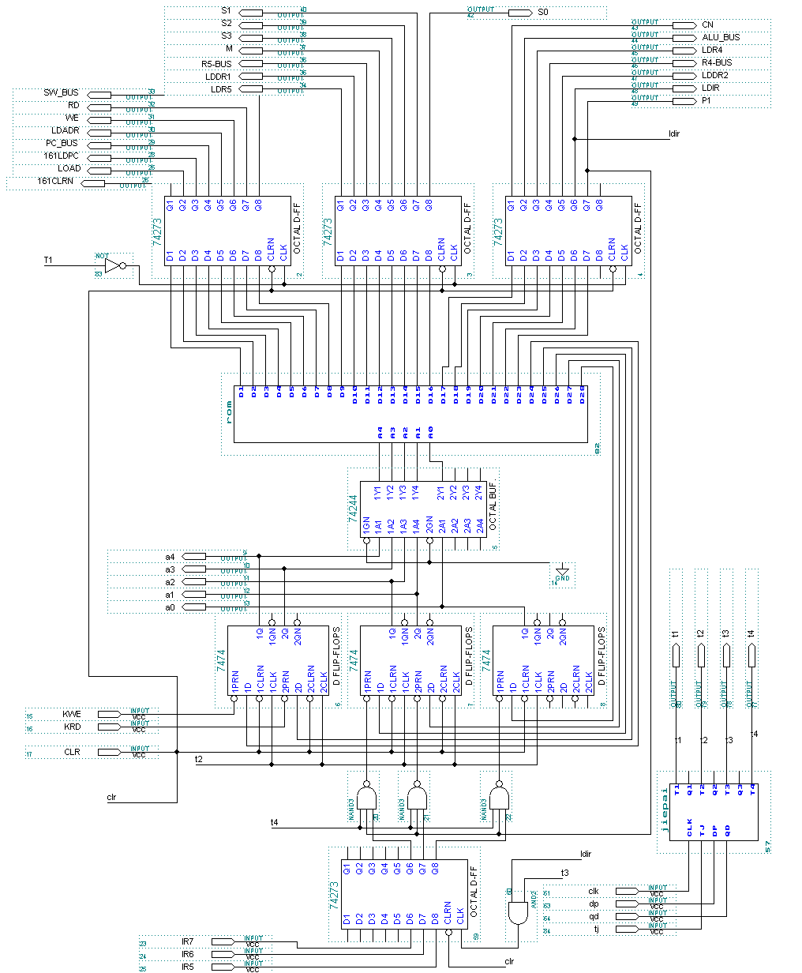

图4.6-3 微程序控制器电路参考图

